
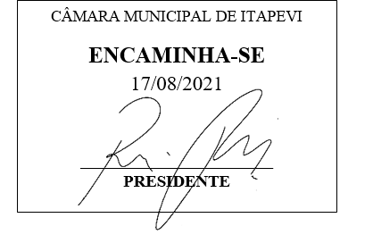

INDICAÇÃO Nº 1843/2021

Súmula: Indico ao Poder Executivo Municipal, junto à secretaria responsável se há estudos ou consta em cronograma a implantação de uma quadra de tênis no Parque da Cidade, localizado na Estr. da Roselândia, 1175 - Jardim Nova Itapevi, Itapevi – SP.

INDICO à Mesa, na forma regimental vigente, seja oficiado ao Senhor Igor Soares Ebert, Prefeito Municipal, junto à secretaria responsável se há estudos ou consta em cronograma a implantação de uma quadra de tênis no Parque da Cidade, localizado na Estr. da Roselândia, 1175 - Jardim Nova Itapevi, Itapevi – SP.

Justificativa
Senhor Presidente: -
Senhoras e Senhores Vereadores: -
Nossa proposta vem atender as reivindicações da população que frequentam o Parque da Cidade diariamente, havendo necessidade de uma quadra de Tênis, para atender os esportistas que vão ao parque fazer caminhada diariamente no período da tarde ao escurecer e que não existe a opção dessa prática de esportiva.
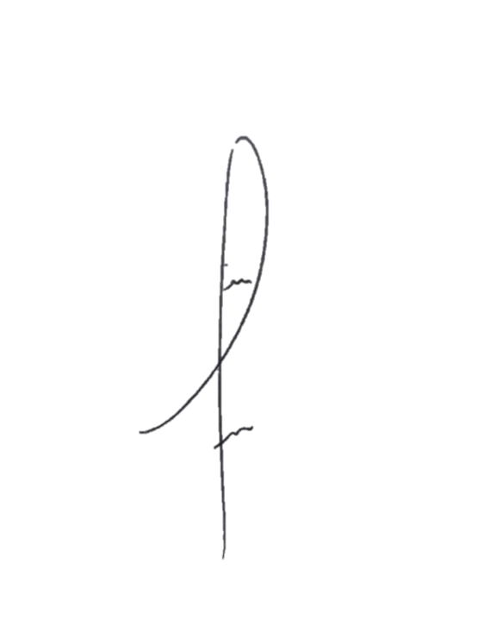
Desta forma INDICO ao Exmos. Prefeito que seja avaliado a sugestão citada acima, pois irá trazer mais uma opção de esporte para nosso município de Itapevi.

Sala das Sessões Bemvindo Moreira Nery, 09 de Agosto de 2021.


Denis Lucas de Oliveira
Vereador


